**Lab 3 solutions**

Q1.

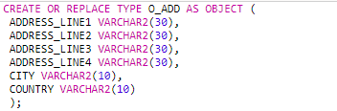

Q2.



Q3.





Q4.



Q5.

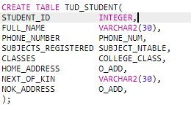

Q6.

